Guide til arbejdet med oplæringsmålene

- uddannelsen til pædagogisk assistent

Denne guide er udarbejdet i foråret 2025 i samarbejde mellem Social- og Sundhedsskolen FVH, Fredericia kommune og Vejle kommune.

Elever på uddannelsen til pædagogiske assistent arbejder med 17 oplæringsmål gennem deres oplæringsperioder.
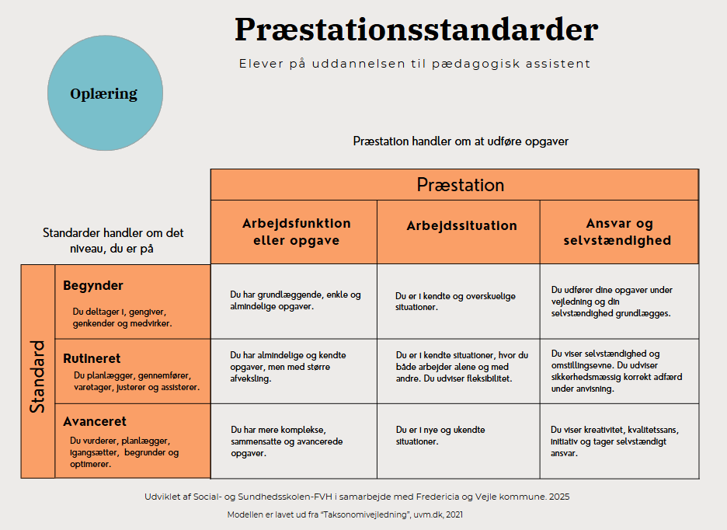
Det er de samme oplæringsmål, der arbejdes med i alle oplæringsperioder. Men der arbejdes med målene på forskelligt niveau og med forskelligt fokus. Når man taler om forskellige niveauer for oplæringsmålene, henvises der til præstationsstandarden for oplæringsmålene. Der er tre præstationsstandarder, som oplæringsmålene vurderes i forhold til: begynder niveau, rutineret niveau og avanceret niveau.

Oplæringsmålene er beskrevet som slutmål, dvs. det niveau som eleven kan ved afslutningen af uddannelsen. Derfor skal der være en udvikling for eleverne fra start til slut. Det er først i den afsluttende oplæringsperiode, at eleven skal være på avanceret niveau og altså kunne opfylde målet helt.
Guiden skal støtte oplæringsvejlederne og eleverne i deres arbejde med oplæringsmålene og den udviklingsrejse, som eleven skal igennem.
Når et oplæringsmål har højt fokus betyder det, at der i oplæringsperioden er særlig gode muligheder for at arbejde med oplæringsmålet.
Når elevens niveau skal vurderes, sker det ud fra sammenhængen mellem de opgaver eleven har og det niveau eleven skal kunne udføre opgaven på. Eleven skal igennem sin uddannelse udvikle sig fra at kunne udføre lette opgaver under vejledning til at kunne udføre mere komplekse opgaver med mere ansvar.
I oplæringsperioderne er der i dialog mellem eleven og oplæringsvejlederen en midtvejsevaluering og slutevaluering. Hvis oplæringsvejlederen ved midtvejs- eller slutevalueringen vurderer, at oplæringen ikke kan godkendes, skal skolens uddannelseskonsulent og ansættende myndighed orienteres.
Skemaerne i denne guide viser for hvert oplæringsmål, hvordan eleven forventes at udvikle sig igennem oplæringsperioderne.

Mål 1 |  | Eleven kan selvstændigt og i samarbejde med andre varetage de relevante pædagogiske indsatser, opgaver og aktiviteter ud fra gældende lovgivning og lokale strategier for arbejdsområdet.
Oplærings-periode | Højt fokus | Forventet niveau ved afslutning af oplæring | Vurdering | Kommentar/begrundelse
Oplæring 1 | x | Begynder | Begynder Rutineret Avanceret
Oplæring 2 | x | Rutineret | Begynder Rutineret Avanceret
Oplæring 3 | x | Avanceret | Begynder Rutineret Avanceret

Mål 2 |  | Eleven kan systematisk reflektere over pædagogiske observationer, og anvende observationer til at planlægge, gennemføre, tilpasse og fagligt begrunde pædagogiske aktiviteter, der understøtter målgruppens udvikling, læring, trivsel, og identitetsdannelse, samt identificere og handle på ændrede adfærdsmønstre.
Oplærings-periode | Højt fokus | Forventet niveau ved afslutning af oplæring | Vurdering | Kommentar/begrundelse
Oplæring 1 | x | Begynder | Begynder Rutineret Avanceret
Oplæring 2 | x | Rutineret | Begynder Rutineret Avanceret
Oplæring 3 | x | Avanceret | Begynder Rutineret Avanceret

Mål 3 |  | Eleven kan identificere og arbejde med pædagogiske mål fra handle- eller læreplaner samt selvstændigt planlægge, gennemføre og evaluere pædagogiske indsatser og aktiviteter, der blandt andet har fokus på den pågældende målgruppes kommunikation og/eller sproglige udvikling.
Oplærings-periode | Højt fokus | Forventet niveau ved afslutning af oplæring | Vurdering | Kommentar/begrundelse
Oplæring 1 |  | Begynder | Begynder Rutineret Avanceret
Oplæring 2 |  | Begynder | Begynder Rutineret Avanceret
Oplæring 3 | x | Avanceret | Begynder Rutineret Avanceret

Mål 4 |  | Eleven kan selvstændigt planlægge, gennemføre og evaluere pædagogiske indsatser og aktiviteter under hensyntagen til målgruppens forudsætninger, mestringsevne og med fokus på involverende og medskabende processer og sociale fællesskaber.
Oplærings-periode | Højt fokus | Forventet niveau ved afslutning af oplæring | Vurdering | Kommentar/begrundelse
Oplæring 1 |  | Begynder | Begynder Rutineret Avanceret
Oplæring 2 |  | Rutineret | Begynder Rutineret Avanceret
Oplæring 3 |  | Avanceret | Begynder Rutineret Avanceret

Mål 5 |  | Eleven kan selvstændigt understøtte målgruppens kompetencer til at etablere venskaber og indgå i sociale relationer.
Oplærings-periode | Højt fokus | Forventet niveau ved afslutning af oplæring | Vurdering | Kommentar/begrundelse
Oplæring 1 | x | Rutineret | Begynder Rutineret Avanceret
Oplæring 2 | x | Rutineret | Begynder Rutineret Avanceret
Oplæring 3 | x | Avanceret | Begynder Rutineret Avanceret

Mål 6 |  | Eleven kan ud fra en faglig og professionel tilgang selvstændigt planlægge og gennemføre pædagogiske omsorgsopgaver med kendskab til og forståelse for målgruppens kognitive funktionsevne, adfærd og kan imødekomme særlige behov.
Oplærings-periode | Højt fokus | Forventet niveau ved afslutning af oplæring | Vurdering | Kommentar/begrundelse
Oplæring 1 |  | Begynder | Begynder Rutineret Avanceret
Oplæring 2 | x | Rutineret | Begynder Rutineret Avanceret
Oplæring 3 |  | Avanceret | Begynder Rutineret Avanceret

Mål 7 |  | Eleven kan selvstændigt igangsætte og motivere til pædagogiske aktiviteter, der understøtter succesoplevelser og skaber engagement og glæde ved fysisk aktivitet og bevægelse.
Oplærings-periode | Højt fokus | Forventet niveau ved afslutning af oplæring | Vurdering | Kommentar/begrundelse
Oplæring 1 |  | Rutineret | Begynder Rutineret Avanceret
Oplæring  2 |  | Rutineret | Begynder Rutineret Avanceret
Oplæring 3 |  | Avanceret | Begynder Rutineret Avanceret

Mål 8 |  | Eleven kan selvstændigt planlægge, gennemføre og evaluere pædagogiske indsatser og aktiviteter, der øger målgruppens forståelse for bæredygtighed
Oplærings-periode | Højt fokus | Forventet niveau ved afslutning af oplæring | Vurdering | Kommentar/begrundelse
Oplæring 1 |  | Begynder | Begynder Rutineret Avanceret
Oplæring 2 |  | Begynder | Begynder Rutineret Avanceret
Oplæring  3 |  | Avanceret | Begynder Rutineret Avanceret

Mål 9 |  | Eleven kan selvstændigt anvende hygiejniske retningslinjer og tage initiativ til handlinger, for at afbryde smitteveje og forebygge infektioner.
Oplærings-periode | Højt fokus | Forventet niveau ved afslutning af oplæring | Vurdering | Kommentar/begrundelse
Oplæring 1 | x | Rutineret | Begynder Rutineret Avanceret
Oplæring 2 |  | Rutineret | Begynder Rutineret Avanceret
Oplæring 3 |  | Avanceret | Begynder Rutineret Avanceret

Mål 10 |  | Eleven kan selvstændigt planlægge, gennemføre og evaluere pædagogiske indsatser og aktiviteter, som bidrager til kulturel forståelse, sundhedsfremme og øger målgruppens bevidsthed i forhold til sundhed og livskvalitet.
Oplærings-periode | Højt fokus | Forventet niveau ved afslutning af oplæring | Vurdering | Kommentar/begrundelse
Oplæring 1 |  | Begynder | Begynder Rutineret Avanceret
Oplæring 2 | x | Rutineret | Begynder Rutineret Avanceret
Oplæring 3 |  | Avanceret | Begynder Rutineret Avanceret

Mål 11 |  | Eleven kan selvstændigt planlægge, gennemføre og evaluere musiske, kreative, æstetiske og kulturelle aktiviteter med fokus på indtryk, oplevelser, dannelse, følelser og kropslige sansninger.
Oplærings-periode | Højt fokus | Forventet niveau ved afslutning af oplæring | Vurdering | Kommentar/begrundelse
Oplæring 1 |  | Begynder | Begynder Rutineret Avanceret
Oplæring 2 |  | Rutineret | Begynder Rutineret Avanceret
Oplæring 3 |  | Avanceret | Begynder Rutineret Avanceret

Mål 12 |  | Eleven kan anvende og fagligt begrunde anvendelsen af digitale teknologier i pædagogiske aktiviteter, samt reflektere over etiske dilemmaer og vejlede målgruppen om sikkerheden ved brugen heraf.
Oplærings-periode | Højt fokus | Forventet niveau ved afslutning af oplæring | Vurdering | Kommentar/begrundelse
Oplæring 1 |  | Rutineret | Begynder Rutineret Avanceret
Oplæring 2 |  | Rutineret | Begynder Rutineret Avanceret
Oplæring 3 |  | Avanceret | Begynder Rutineret Avanceret

Mål 13 |  | Eleven kan deltage aktivt i faglige drøftelser, samt indgå i samarbejde med professionelle om planlægning af pædagogiske indsatser og aktiviteter.
Oplærings-periode | Højt fokus | Forventet niveau ved afslutning af oplæring | Vurdering | Kommentar/begrundelse
Oplæring 1 | x | Begynder | Begynder Rutineret Avanceret
Oplæring 2 | x | Rutineret | Begynder Rutineret Avanceret
Oplæring 3 | x | Avanceret | Begynder Rutineret Avanceret

Mål 14 |  | Eleven kan medvirke til udvikling af et godt fysisk og psykisk arbejdsmiljø, herunder arbejde i overensstemmelse med ergonomiske principper og eventuel velfærdsteknologi, samt forebygge fysisk og psykisk vold på arbejdspladsen.
Oplærings-periode | Højt fokus | Forventet niveau ved afslutning af oplæring | Vurdering | Kommentar/begrundelse
Oplæring 1 |  | Rutineret | Begynder Rutineret Avanceret
Oplæring 2 |  | Rutineret | Begynder Rutineret Avanceret
Oplæring 3 |  | Avanceret | Begynder Rutineret Avanceret

Mål 15 |  | Eleven kan indgå i professionelle relationer, samarbejde, nedtrappe konflikter og kommunikere målrettet, empatisk og anerkendende med målgruppen, pårørende, kolleger.
Oplærings-periode | Højt fokus | Forventet niveau ved afslutning af oplæring | Vurdering | Kommentar/begrundelse
Oplæring 1 | x | Begynder | Begynder Rutineret Avanceret
Oplæring 2 | x | Rutineret | Begynder Rutineret Avanceret
Oplæring 3 | x | Avanceret | Begynder Rutineret Avanceret

Mål 16 |  | Eleven kan reflektere over egen fagprofessionelle rolle, ansvar og kompetenceområde i den pædagogiske praksis, herunder etiske og faglige dilemmaer.
Oplærings-periode | Højt fokus | Forventet niveau ved afslutning af oplæring | Vurdering | Kommentar/begrundelse
Oplæring 1 |  | Begynder | Begynder Rutineret Avanceret
Oplæring 2 |  | Rutineret | Begynder Rutineret Avanceret
Oplæring 3 |  | Avanceret | Begynder Rutineret Avanceret

Mål 17 |  | Eleven kan selvstændigt dokumentere og evaluere det pædagogiske arbejde med henblik på at understøtte faglig kvalitetsudvikling og tværprofessionelt arbejde.
Oplærings-periode | Højt fokus | Forventet niveau ved afslutning af oplæring | Vurdering | Kommentar/begrundelse
Oplæring 1 |  | Begynder | Begynder Rutineret Avanceret
Oplæring 2 |  | Rutineret | Begynder Rutineret Avanceret
Oplæring 3 | x | Avanceret | Begynder Rutineret Avanceret

